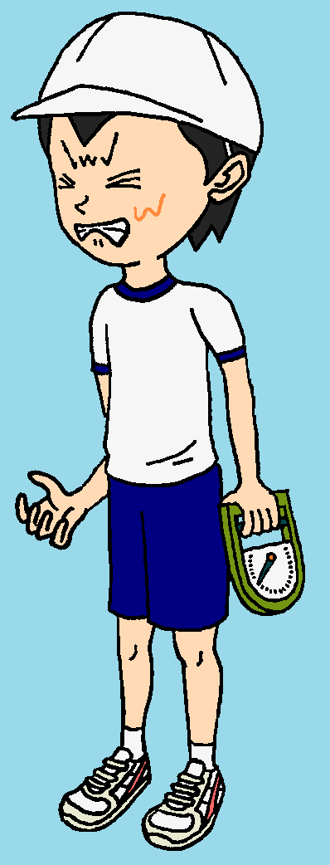
握 力

【全国(令和６年度)・神奈川県 (令和７年度)の平均値】
１ 握 力（①／４）

 |  | 全 国 | 県 内
男 子 | １年 | ２４.３ ㎏ | ２３.３ ㎏
男 子 | ２年 | ２９.５ ㎏ | ２８.６ ㎏
男 子 | ３年 | ３４.４ ㎏ | ３３.１ ㎏
女 子 | １年 | ２１.５ ㎏ | ２０.６ ㎏
女 子 | ２年 | ２３.６ ㎏ | ２２.８ ㎏
女 子 | ３年 | ２５.３ ㎏ | ２４.３ ㎏

測定方法
２回測定

①握力計の大きさを自分の手に合わせる。
※人差し指の第２関節が90度になるようにする。

②立った姿勢で腕を自然に下げ、
握力計は表示面を外側にして握る。

③右・左を交互に計測する。
※仲間と交代してから２回目の測定をする。
※記録は㎏単位とし、㎏未満は切り捨てる。
１ 握 力（②／４）

全力発揮のポイント

①親指にもしっかりと力を入れて、
５本の指を全て使って強く握る!!

②測定で握るときに、声を出す!!

※脳が刺激され、力が出しやすくなる効果が期待されます。

１ 握 力（③／４）

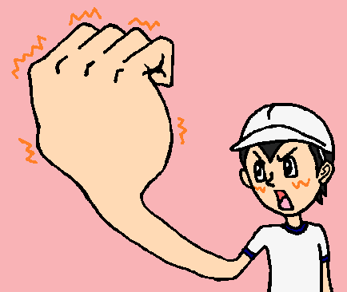
自己目標を立てよう

点数 | １ | ２ | ３ | ４ | ５ | ６ | ７ | ８ | ９ | 10
男子 | 17 | 18 | 23 | 28 | 33 | 38 | 43 | 47 | 51 | 56
男子 | ㎏ 以下 | ㎏ 以上 | ㎏ 以上 | ㎏ 以上 | ㎏ 以上 | ㎏ 以上 | ㎏ 以上 | ㎏ 以上 | ㎏ 以上 | ㎏ 以上
女子 | 13 | 14 | 17 | 20 | 23 | 25 | 28 | 30 | 33 | 36
女子 | ㎏ 以下 | ㎏ 以上 | ㎏ 以上 | ㎏ 以上 | ㎏ 以上 | ㎏ 以上 | ㎏ 以上 | ㎏ 以上 | ㎏ 以上 | ㎏ 以上
※ 12歳から19歳対象の得点表です。
１ 握 力（④／４）

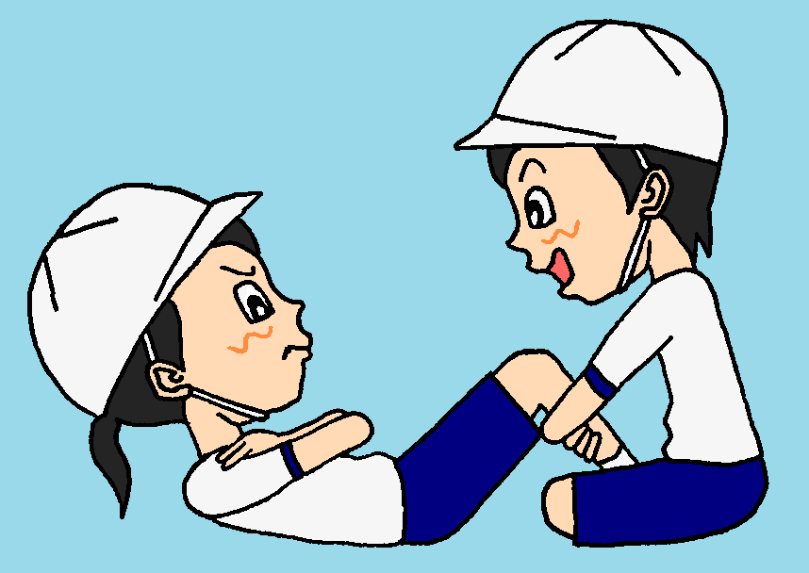
上体起こし
１握 力（①／１）
【全国(令和６年度)・神奈川県 (令和７年度)の平均値】
 |  | 全 国 | 県 内
男 子 | １年 | ２３.８ 回 | ２３.１ 回
男 子 | ２年 | ２６.７ 回 | ２３.５ 回
男 子 | ３年 | ２９.０ 回 | ２７.７ 回
女 子 | １年 | ２０.１ 回 | １９.９ 回
女 子 | ２年 | ２２.１ 回 | ２１.５ 回
女 子 | ３年 | ２３.９ 回 | ２２.１ 回
２ 上体起こし（①／４）

測定方法
１回測定（30秒間）

①押さえる人
・ペアの足の上に座るなどしてしっかり押さえる。
・両ひざが開かないように抱えるように固定する。

②行う人
・両手を握り、胸の前で組む。ひざは直角に曲げる。
・しっかり押さえてもらえるようにペアに伝える。
２ 上体起こし（②／４）

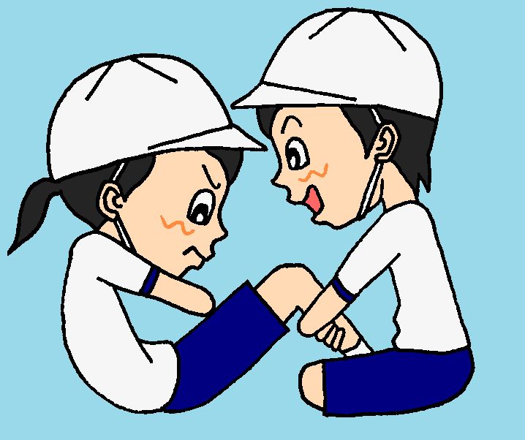
全力発揮のポイント

①両ひじが両脚（もも）に付いたら、
すぐに体を倒す!!

②背中がマットについたら
すぐに起き上がる!
（肩や頭までつけない!!）

③あごを引き、背中を
丸めた姿勢を維持したまま、
力を抜かずに休まず素早く繰り返す!!
２ 上体起こし（③／４）

自己目標を立てよう

点数 | １ | ２ | ３ | ４ | ５ | ６ | ７ | ８ | ９ | 10
男子 | 12 | 13 | 16 | 19 | 22 | 25 | 27 | 30 | 33 | 35
男子 | 回 以下 | 回 以上 | 回 以上 | 回 以上 | 回 以上 | 回 以上 | 回 以上 | 回 以上 | 回 以上 | 回 以上
女子 | ７ | ８ | 11 | 13 | 15 | 18 | 20 | 23 | 26 | 29
女子 | 回 以下 | 回 以上 | 回 以上 | 回 以上 | 回 以上 | 回 以上 | 回 以上 | 回 以上 | 回 以上 | 回 以上
※ 12歳から19歳対象の得点表です。
２ 上体起こし（④／４）


長座体前屈
【全国(令和６年度)・神奈川県 (令和７年度)の平均値】
１握 力（①／１）
 |  | 全 国 | 県 内
男 子 | １年 | ４１.７ ㎝ | ４０.６ ㎝
男 子 | ２年 | ４５.２ ㎝ | ４３.６ ㎝
男 子 | ３年 | ４９.０ ㎝ | ４７.３ ㎝
女 子 | １年 | ４４.７ ㎝ | ４４.２ ㎝
女 子 | ２年 | ４６.５ ㎝ | ４５.６ ㎝
女 子 | ３年 | ４９.８ ㎝ | ４７.７ ㎝
３ 長座体前屈（①／４）

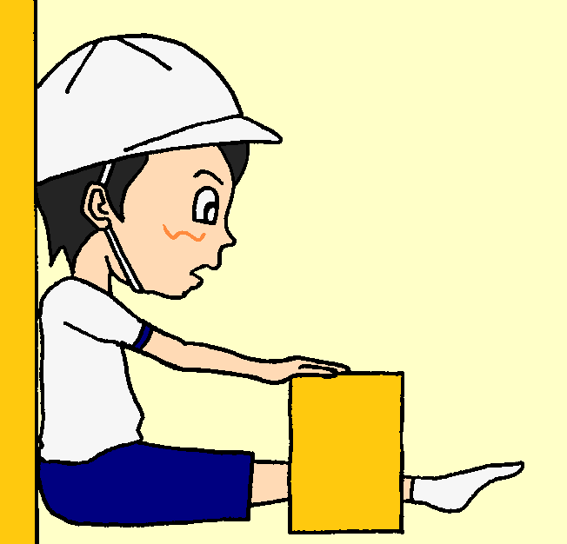
測定方法
２回測定

①はじめの姿勢
・壁にお尻・背中・頭をつける。
・台に両手を乗せたら、肩を引く。
・ひじやひざは曲げずに伸ばす。
・足首はリラックス。

②測定中
・息を吐きながら、体を前にできるだけ倒す。

３ 長座体前屈（②／４）

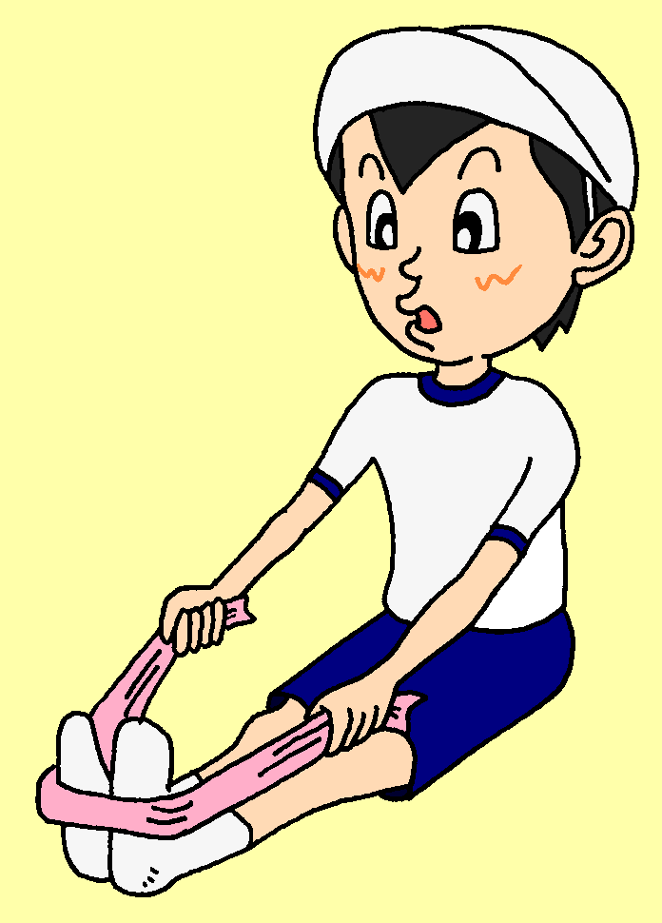
全力発揮のポイント

①測定前の準備運動で体をほぐそう!!
※図のように体を後ろに強く引くと、体がよく
ほぐれます。試してみよう!!

②測定前に肩を壁まで引けているか再確認!!

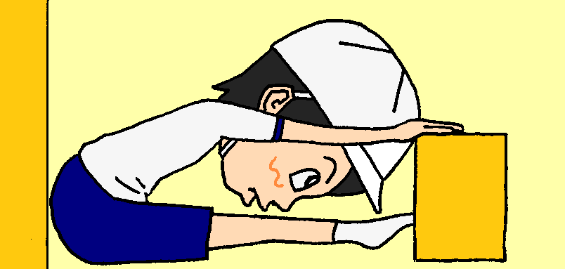
③おなかの中の空気を
吐き出し切るまで
前屈をしよう!!

３ 長座体前屈（③／４）

自己目標を立てよう

点数 | １ | ２ | ３ | ４ | ５ | ６ | ７ | ８ | ９ | 10
男子 | 20 | 21 | 28 | 33 | 39 | 44 | 49 | 53 | 58 | 64
男子 | ㎝ 以下 | ㎝ 以上 | ㎝ 以上 | ㎝ 以上 | ㎝ 以上 | ㎝ 以上 | ㎝ 以上 | ㎝ 以上 | ㎝ 以上 | ㎝ 以上
女子 | 22 | 23 | 30 | 35 | 40 | 45 | 50 | 54 | 58 | 63
女子 | ㎝ 以下 | ㎝ 以上 | ㎝ 以上 | ㎝ 以上 | ㎝ 以上 | ㎝ 以上 | ㎝ 以上 | ㎝ 以上 | ㎝ 以上 | ㎝ 以上
※ 12歳から19歳対象の得点表です。
３ 長座体前屈（④／４）

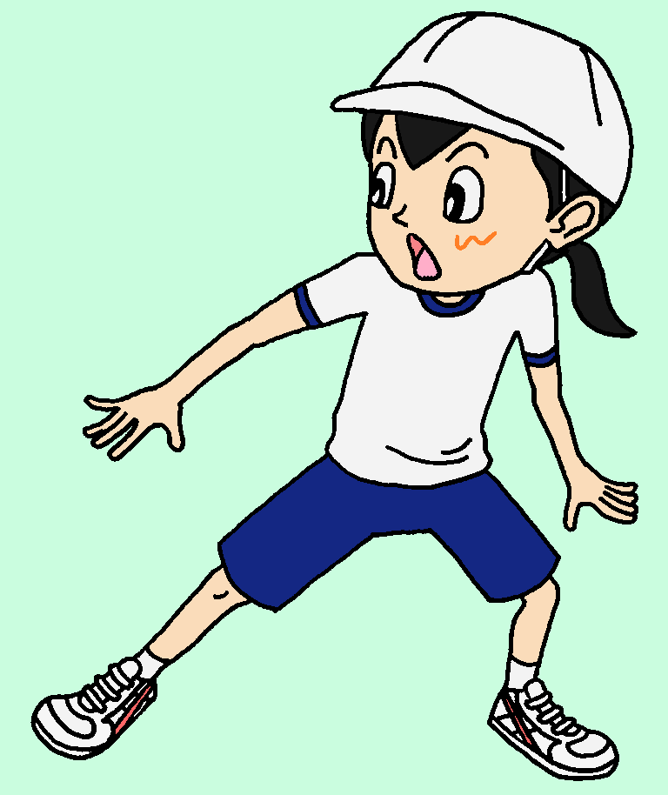
反復横とび
【全国(令和６年度)・神奈川県 (令和７年度)の平均値】
１握 力（①／１）
１握 力（①／１）
 |  | 全 国 | 県 内
男 子 | １年 | ５０.２ 点 | ４７.０ 点
男 子 | ２年 | ５３.４ 点 | ５０.６ 点
男 子 | ３年 | ５６.６ 点 | ５３.５ 点
女 子 | １年 | ４５.８ 点 | ４２.７ 点
女 子 | ２年 | ４７.１ 点 | ４４.８ 点
女 子 | ３年 | ４８.８ 点 | ４５.９ 点

４ 反復横とび（①／４）

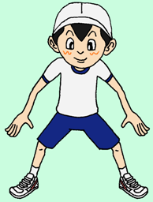
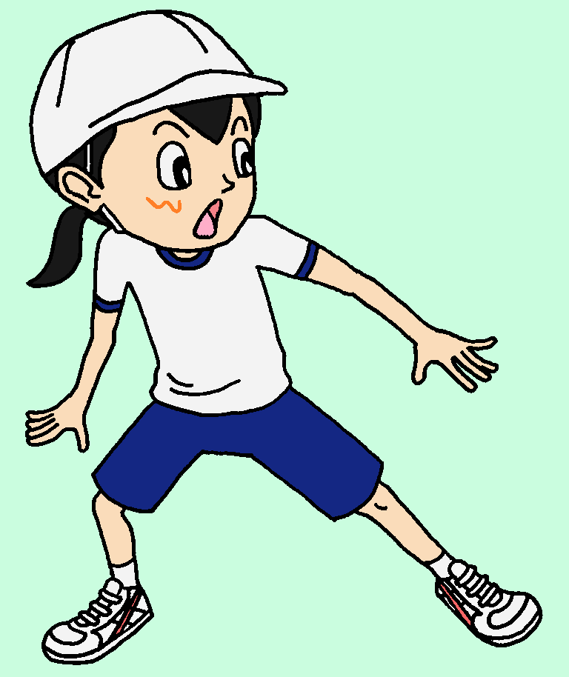

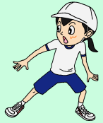
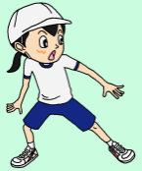
測定方法
２回測定（20秒間）

①中央の線はまたぐ、左右の線は踏むか
足が越えるようにする。
※それぞれの線を通過するごとに点数を数える。
②ペアと交代した後、２回目を測定する。
４ 反復横とび（②／４）

全力発揮のポイント

①ジャンプせず、ずれるように動く!!

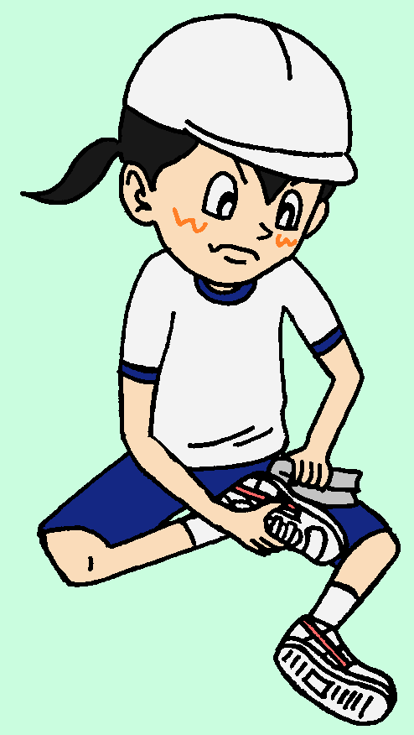
②なるべく体を中央の線に残すようにして、
左右の線は足を伸ばして踏む!!

③左右の線にずれたときに
止まらず、すぐに中心の
線に戻るようにする!!

④シューズの底をよく拭く。
４ 反復横とび（③／４）

自己目標を立てよう

点数 | １ | ２ | ３ | ４ | ５ | ６ | ７ | ８ | ９ | 10
男子 | 29 | 30 | 37 | 41 | 45 | 49 | 53 | 56 | 60 | 63
男子 | 点 以下 | 点 以上 | 点 以上 | 点 以上 | 点 以上 | 点 以上 | 点 以上 | 点 以上 | 点 以上 | 点 以上
女子 | 26 | 27 | 32 | 36 | 39 | 42 | 45 | 48 | 50 | 53
女子 | 点 以下 | 点 以上 | 点 以上 | 点 以上 | 点 以上 | 点 以上 | 点 以上 | 点 以上 | 点 以上 | 点 以上
※ 12歳から19歳対象の得点表です。
４ 反復横とび（④／４）

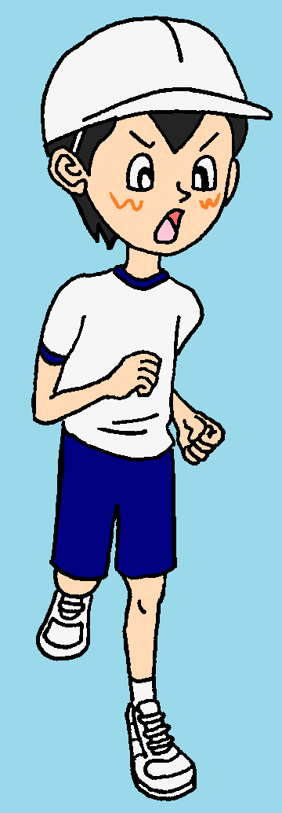
20ｍシャトルラン
【全国(令和６年度)・神奈川県 (令和７年度)の平均値】
１握 力（①／１）
１握 力（①／１）
 |  | 全 国 | 県 内
男 子 | １年 | ６７.８ 回 | ６４.４ 回
男 子 | ２年 | ８３.１ 回 | ７８.９ 回
男 子 | ３年 | ９０.６ 回 | ８６.１ 回
女 子 | １年 | ４７.４ 回 | ４２.７ 回
女 子 | ２年 | ５４.２ 回 | ５１.２ 回
女 子 | ３年 | ５６.１ 回 | ５１.０ 回
５ 20ｍシャトルラン（①／４）

測定方法
１回測定

①電子音に合わせて向かい側の線まで走る。

②音より遅れてしまったら、あきらめず
線まで走り、次の音に間に合うように
次の線まで走れば、測定を継続できる。

③２回連続で音より遅れてしまったら、
測定を終了する。
５ 20ｍシャトルラン（②／４）

全力発揮のポイント

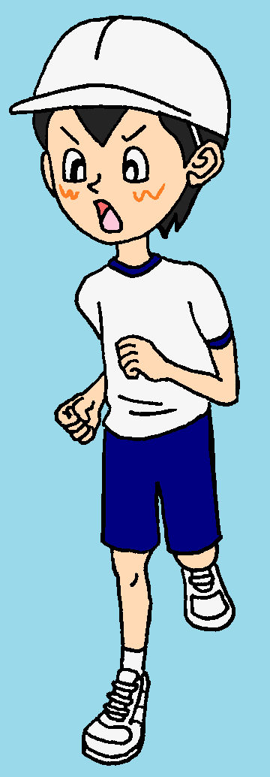
①電子音がゆっくりなうちは、
それに合わせたペースで走る!!

②電子音が早くなってきたら、
出だしでスピードをつけ、
スピードを落としながら線に
たどり着くようにする。

③２回連続で遅れるまでは、あきらめない!!
５ 20ｍシャトルラン（③／４）

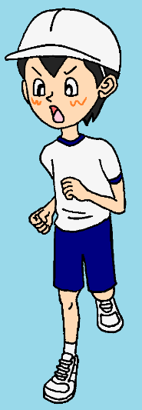
自己目標を立てよう

点数 | １ | ２ | ３ | ４ | ５ | ６ | ７ | ８ | ９ | 10
男子 | 25 | 26 | 37 | 51 | 63 | 76 | 90 | 102 | 113 | 125
男子 | 回 以下 | 回 以上 | 回 以上 | 回 以上 | 回 以上 | 回 以上 | 回 以上 | 回 以上 | 回 以上 | 回 以上
女子 | 14 | 15 | 21 | 27 | 35 | 44 | 54 | 64 | 76 | 88
女子 | 回 以下 | 回 以上 | 回 以上 | 回 以上 | 回 以上 | 回 以上 | 回 以上 | 回 以上 | 回 以上 | 回 以上
※ 12歳から19歳対象の得点表です。
５ 20ｍシャトルラン（④／４）

持久走（男子1500ｍ、女子1000ｍ）
【全国(令和６年度)・神奈川県 (令和７年度)の平均値】
１握 力（①／１）
１握 力（①／１）
 |  | 全 国 | 県 内
男 子 | １年 | ７分３秒８ | ７分29秒１
男 子 | ２年 | ６分30秒１ | ６分44秒５
男 子 | ３年 | ６分17秒９ | ６分30秒８
女 子 | １年 | ５分13秒４ | ５分36秒６
女 子 | ２年 | ４分58秒１ | ５分15秒４
女 子 | ３年 | ４分54秒５ | ５分14秒５
５ 持 久 走（①／４）

測定方法
１回測定

①スタンディングスタートでスタートする。

②記録は、秒未満を切り上げる。

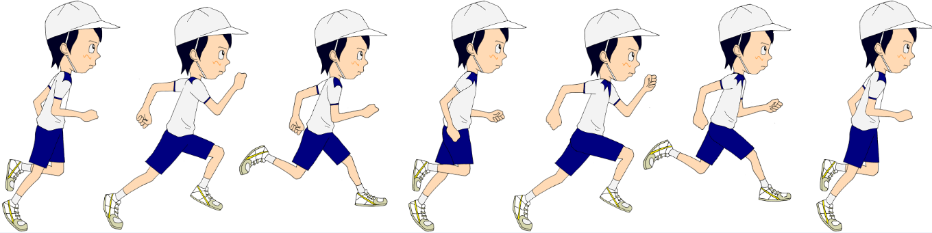

５ 持 久 走（②／４）

全力発揮のポイント

①序盤は焦らず、オーバーペース
にならないように気を付ける!!

②中盤は呼吸を整え、ペースを
一定に保って走る!!

③終盤は腕を大きく振り、徐々に
ペースを上げて、ゴールまで
全力を出し切れるようにする!!
５ 持 久 走（③／４）

自己目標を立てよう

点数 | １ | ２ | ３ | ４ | ５ | ６ | ７ | ８ | ９ | 10
男子 | 9 21 | 9 20 | 8 19 | 7 30 | 6 50 | 6 22 | 5 55 | 5 33 | 5 16 | 4 59
男子 | 分 秒  より遅い | 分 秒  よりはやい | 分 秒  よりはやい | 分 秒  よりはやい | 分 秒  よりはやい | 分 秒  よりはやい | 分 秒  よりはやい | 分 秒  よりはやい | 分 秒  よりはやい | 分 秒  よりはやい
女子 | 6 58 | 6 57 | 6 14 | 5 42 | 5 18 | 4 56 | 4 37 | 4 19 | 4 02 | 3 49
女子 | 分 秒  より遅い | 分 秒  よりはやい | 分 秒  よりはやい | 分 秒  よりはやい | 分 秒  よりはやい | 分 秒  よりはやい | 分 秒  よりはやい | 分 秒  よりはやい | 分 秒  よりはやい | 分 秒  よりはやい
※ 12歳から19歳対象の得点表です。
５ 持 久 走（④／４）

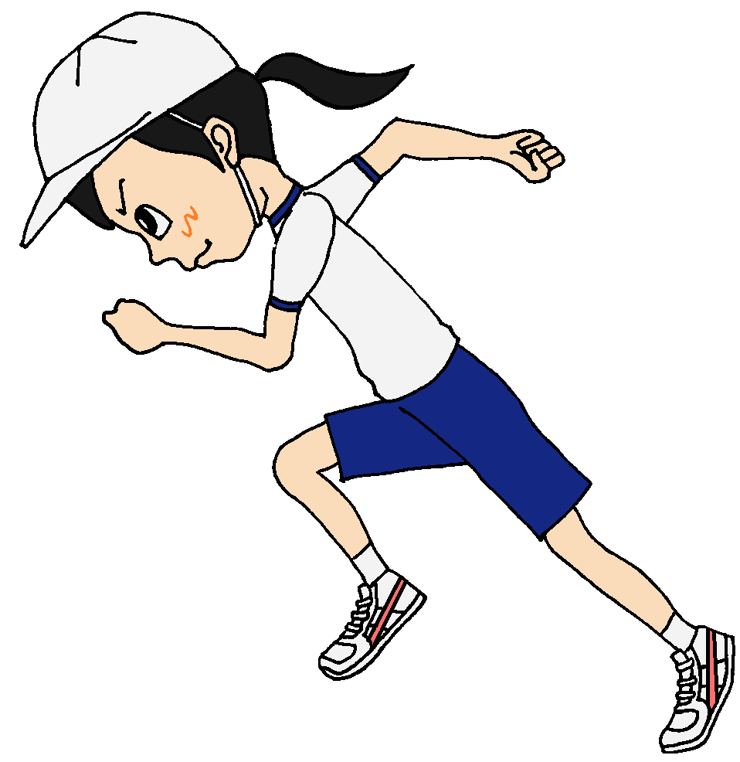
50 ｍ 走
【全国(令和６年度)・神奈川県 (令和７年度)の平均値】
１握 力（①／１）
 |  | 全 国 | 県 内
男 子 | １年 | ８.４１ 秒 | ８.５４ 秒
男 子 | ２年 | ７.８２ 秒 | ８.０１ 秒
男 子 | ３年 | ７.４７ 秒 | ７.６２ 秒
女 子 | １年 | ９.０７ 秒 | ９.２２ 秒
女 子 | ２年 | ８.８０ 秒 | ８.９３ 秒
女 子 | ３年 | ８.６６ 秒 | ８.８９ 秒
６ 50ｍ走（①／４）

測定方法
１回測定

①クラウチングスタートでスタートする。

②ゴールラインの先５ｍまで全力で走るようにする。

③記録は10分の１秒単位とし、10分の１秒未満は切り上げる。
（例）測定：８秒２３ → 記録：８秒３

６ 50ｍ走（②／４）

全力発揮のポイント

①合図に合わせて、素早くスタートする!!
②スタート後は、低い姿勢で加速する!!
③加速後は、腕を前後にしっかり振って大きく走る!!
６ 50ｍ走（③／４）

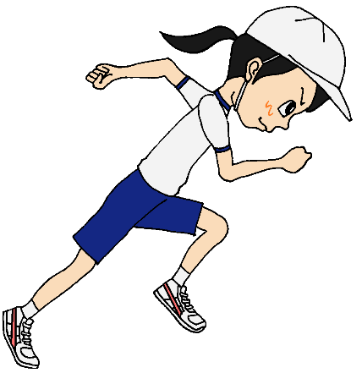
自己目標を立てよう

点数 | １ | ２ | ３ | ４ | ５ | ６ | ７ | ８ | ９ | 10
男子 | 9.8 | 9.7 | 9.0 | 8.4 | 7.9 | 7.5 | 7.2 | 7.0 | 6.8 | 6.6
男子 | 秒  より遅い | 秒  よりはやい | 秒  よりはやい | 秒  よりはやい | 秒  よりはやい | 秒  よりはやい | 秒  よりはやい | 秒  よりはやい | 秒  よりはやい | 秒  よりはやい
女子 | 11.3 | 11.2 | 10.3 | 9.8 | 9.3 | 8.9 | 8.6 | 8.3 | 8.0 | 7.7
女子 | 秒  より遅い | 秒  よりはやい | 秒  よりはやい | 秒  よりはやい | 秒  よりはやい | 秒  よりはやい | 秒  よりはやい | 秒  よりはやい | 秒  よりはやい | 秒  よりはやい
※ 12歳から19歳対象の得点表です。
６ 50ｍ走（④／４）

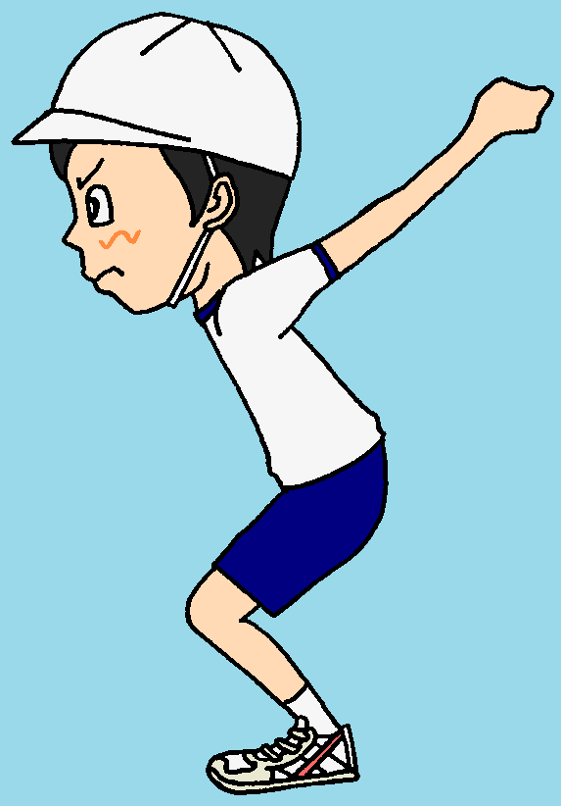
立ち幅とび
【全国(令和６年度)・神奈川県 (令和７年度)の平均値】
１握 力（①／１）
１握 力（①／１）
 |  | 全 国 | 県 内
男 子 | １年 | １８７.１ ㎝ | １７９.７ ㎝
男 子 | ２年 | ２０３.２ ㎝ | １９５.５ ㎝
男 子 | ３年 | ２１７.０ ㎝ | ２０８.７ ㎝
女 子 | １年 | １６６.４ ㎝ | １５８.９ ㎝
女 子 | ２年 | １７２.４ ㎝ | １６６.１ ㎝
女 子 | ３年 | １７６.８ ㎝ | １６６.１ ㎝
７ 立ち幅とび（①／４）

２回測定
測定方法

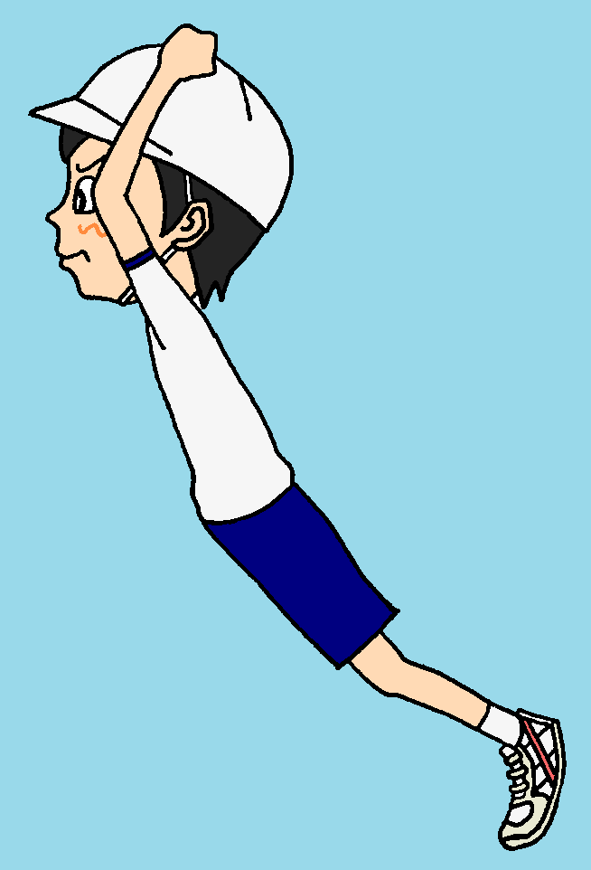
①両足を軽く開き、つま先
を踏切り線に合わせる。

②両足で強く踏み切る。

③踏切り線と着地点（かかとなど）を、
直線で結んだ距離を計測する。
※ 着地で手やお尻をつかないように気を付ける。
７ 立ち幅とび（②／４）

全力発揮のポイント
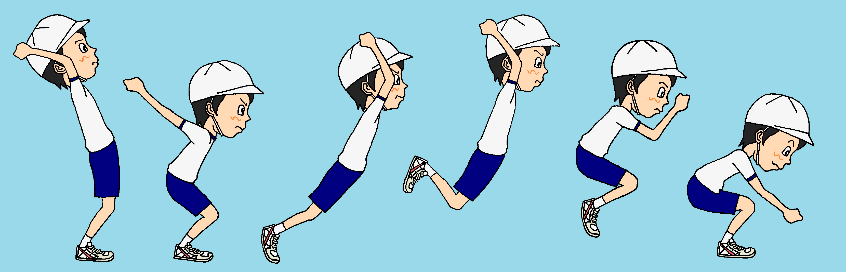

①腕を後ろに大きく引き、低くしゃがむ!!

②後ろに引いた腕を、素早く前に振り出す勢いに合わせて、力強く踏み切る!!

③ひざを曲げて、前かがみに着地する!!
７ 立ち幅とび（③／４）

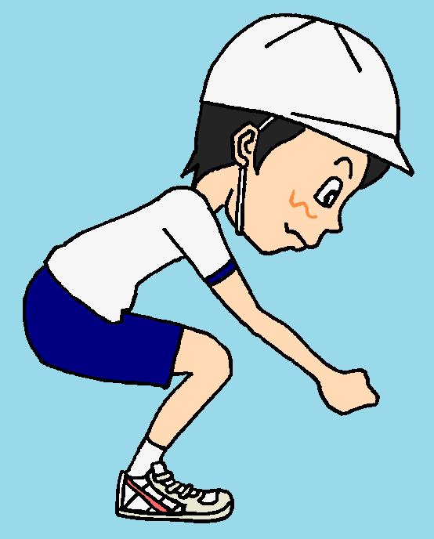
自己目標を立てよう

点数 | １ | ２ | ３ | ４ | ５ | ６ | ７ | ８ | ９ | 10
男子 | 149 | 150 | 170 | 188 | 203 | 218 | 230 | 242 | 254 | 265
男子 | ㎝ 以下 | ㎝ 以上 | ㎝ 以上 | ㎝ 以上 | ㎝ 以上 | ㎝ 以上 | ㎝ 以上 | ㎝ 以上 | ㎝ 以上 | ㎝ 以上
女子 | 117 | 118 | 132 | 145 | 157 | 168 | 179 | 190 | 200 | 210
女子 | ㎝ 以下 | ㎝ 以上 | ㎝ 以上 | ㎝ 以上 | ㎝ 以上 | ㎝ 以上 | ㎝ 以上 | ㎝ 以上 | ㎝ 以上 | ㎝ 以上
※ 12歳から19歳対象の得点表です。
７ 立ち幅とび（④／４）

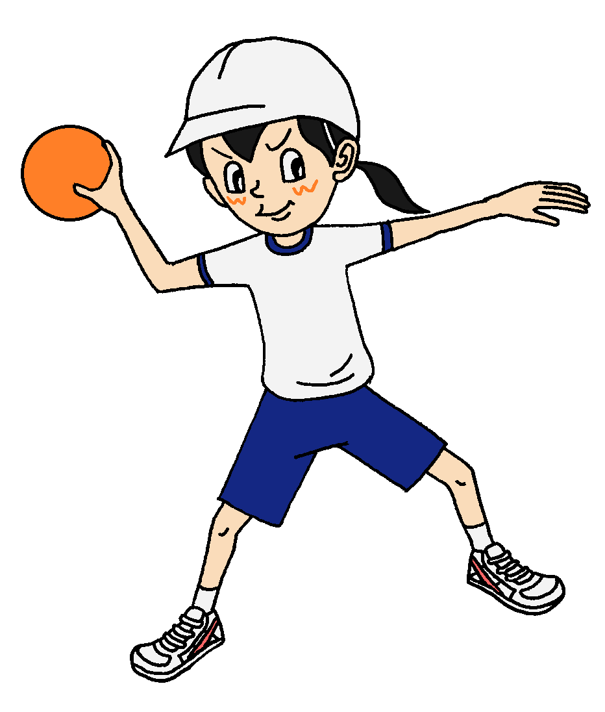
ハンドボール投げ
【全国(令和６年度)・神奈川県 (令和７年度)の平均値】
１握 力（①／１）
１握 力（①／１）
 |  | 全 国 | 県 内
男 子 | １年 | １８.４ ｍ | １８.２ ｍ
男 子 | ２年 | ２１.４ ｍ | ２０.８ ｍ
男 子 | ３年 | ２４.０ ｍ | ２３.１ ｍ
女 子 | １年 | １１.４ ｍ | １１.０ ｍ
女 子 | ２年 | １３.１ ｍ | １２.４ ｍ
女 子 | ３年 | １４.４ ｍ | １３.３ ｍ
１握 力（①／１）
８ ハンドボール投げ（①／４）

８ ハンドボール投げ（①／４）

測定方法
２回測定
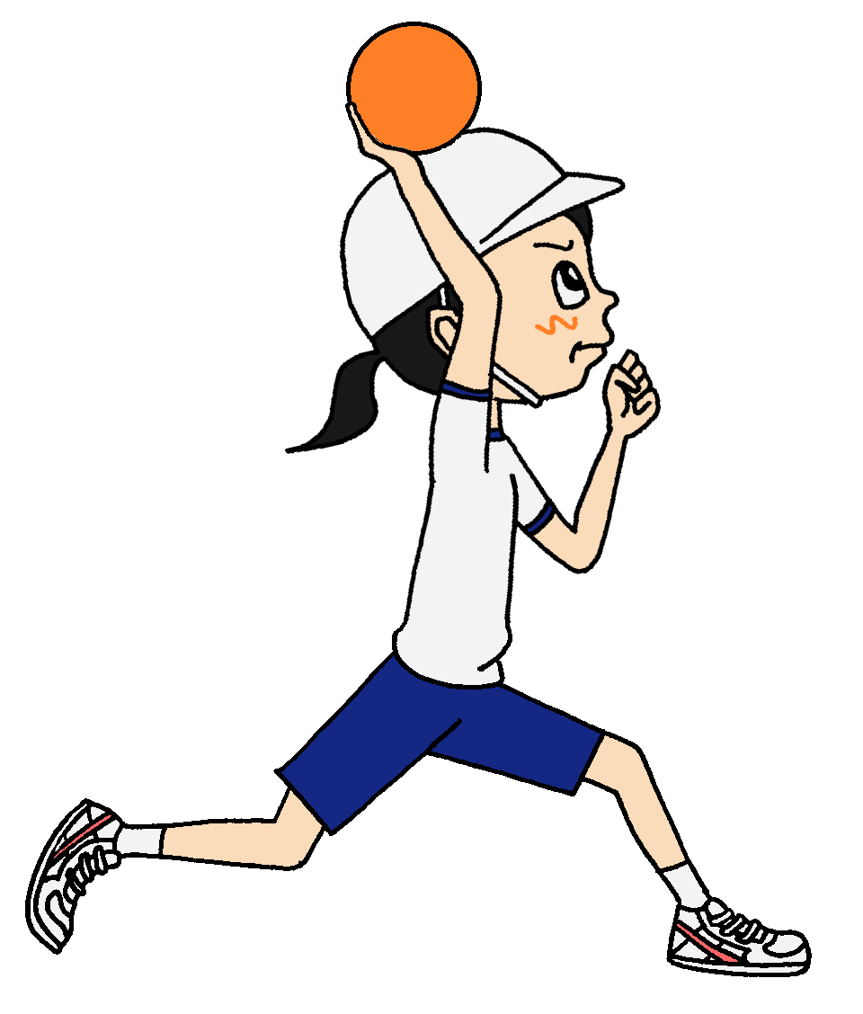

①円から出ないように気を付けながら、
ステップで勢いをつけて投げる。

②できるだけ「下手投げ」
では投げない。

③記録はメートル単位とし、
メートル未満は切り捨てる。

８ ハンドボール投げ（②／４）

全力発揮のポイント
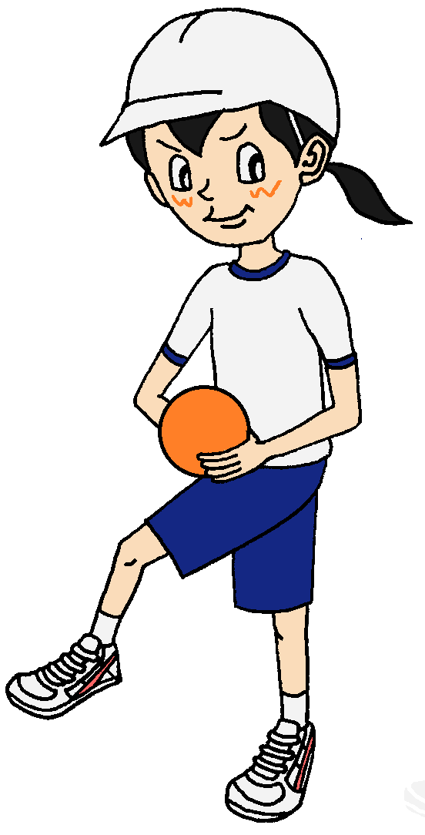
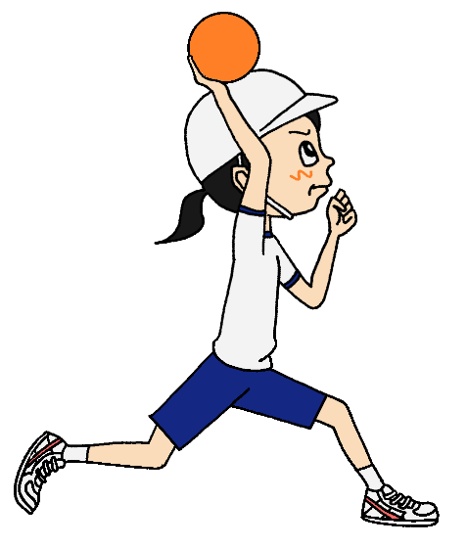
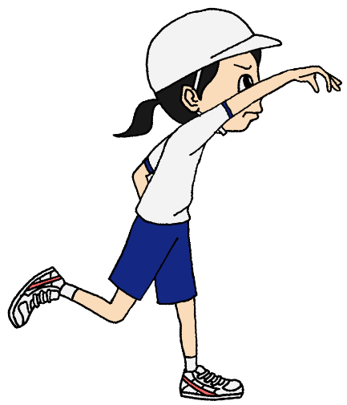

①ひじを下げないように腕を引き、
②体のひねり・足の踏出し・大きな腕の振りの勢いを合わせて、
③斜め45度を目安に高く遠くに投げる!!
８ ハンドボール投げ（③／４）

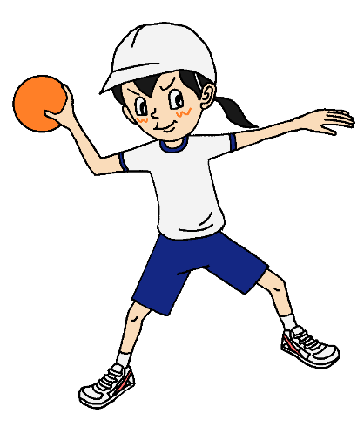
自己目標を立てよう

点数 | １ | ２ | ３ | ４ | ５ | ６ | ７ | ８ | ９ | 10
男子 | 12 | 13 | 16 | 19 | 22 | 25 | 28 | 31 | 34 | 37
男子 | ｍ 以下 | ｍ 以上 | ｍ 以上 | ｍ 以上 | ｍ 以上 | ｍ 以上 | ｍ 以上 | ｍ 以上 | ｍ 以上 | ｍ 以上
女子 | ７ | ８ | 10 | 11 | 12 | 14 | 16 | 18 | 20 | 23
女子 | ｍ 以下 | ｍ 以上 | ｍ | ｍ | ｍ 以上 | ｍ 以上 | ｍ 以上 | ｍ 以上 | ｍ 以上 | ｍ 以上
※ 12歳から19歳対象の得点表です。
８ ハンドボール投げ（④／４）

